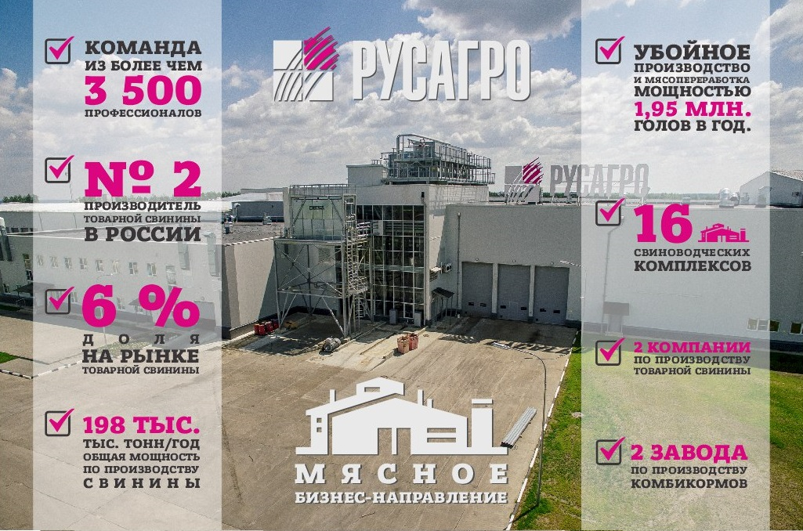
В мясном бизнес-направлении ГК "РУСАГРО" открыта вакансия «Стажер менеджера по кормлению» (на данную должность нужен выпускник по направлению «Зоотехния»)
Условия:
- Мы предлагаем интересную работу в развивающейся компании с современным оборудованием;
- Работа под руководством опытного наставника;
- Обучающие и развивающие мероприятия;
- Оформление по ТК РФ;
- Достойную и своевременную заработную плату;
- Полный социальный пакет и дополнительное медицинское страхование;
- Аренда жилья для иногородних сотрудников;
- Доставка служебным транспортом;
- Горячие питание на площадках;
- Предоставление спец. одежды

Заявку можно подать до конца июня через мобильное приложение Русагро или связаться с нами:
Контактные данные:
Дутова Ирина Михайловна
менеджер по подбору и адаптации персонала
E-mail для приема заявок - резюме: DutovaIM@mbnrs.ru
+7 (4752) 55-00-55 доб. 6457 или +7 (915) 8776961
Карев Николай Юрьевич
менеджер по развитию персонала
E-mail для приема заявок - резюме: KarevNY@MBNrs.ru
+7 (4752) 55-00-55 доб. 6442 или +7 (915) 8745209

